中國文化大學教育部高教深耕計畫成果紀錄表

子計畫 | C1-3-1創造力思維與實作能力提升人才培育-創客中心
具體作法 | 華岡創客中心
主題 | 3D列印製程實務-LCD光固化設備
內容  （活動內容簡述/執行成效） | 主辦單位：研發處  活動日期：2024/11/07 13:00-16:00  活動地點：大慈館B1華岡創客中心  主 講 者：許維家老師  參與人數： 13 人  內 容：  中國文化大學研發處於2024年11月7日辦理「3D列印製程實務-LCD光固化設備」課程，本次邀請許維家老師來為同學們講授光固化設備的操作及3D列印的應用方法。  執行成效：  光固化設備是3D列印領域較為精細的列印機台。在3D列印的領域FDM與光固化各自有各自不同的任務功能性，本次教學讓同學們首先了解光固化與FDM之間的差異，並透過光固化機台的實作列印來讓同學們實際去感受列印出來的產品本身的粗細度差異。
 | 活動照片電子檔名稱  (請用英數檔名) | 活動照片內容說明(每張20字內)
 | 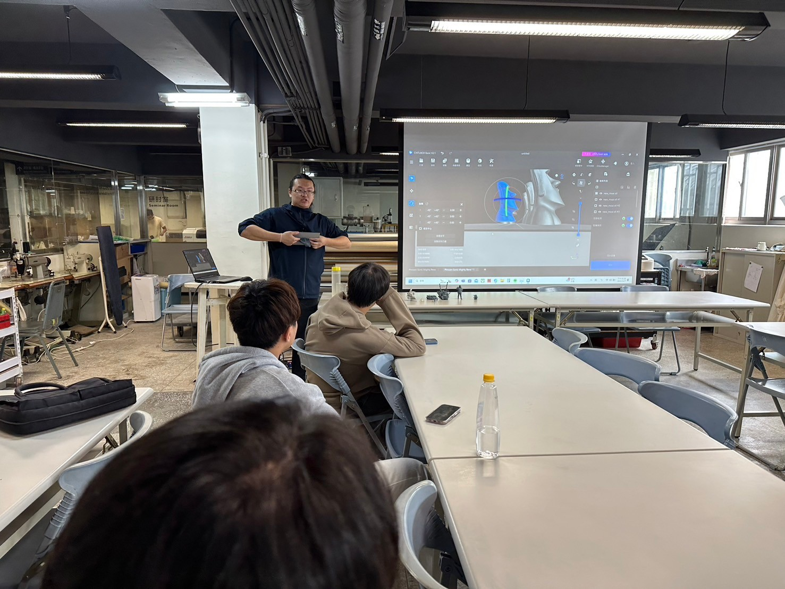 | 課程介紹
 | 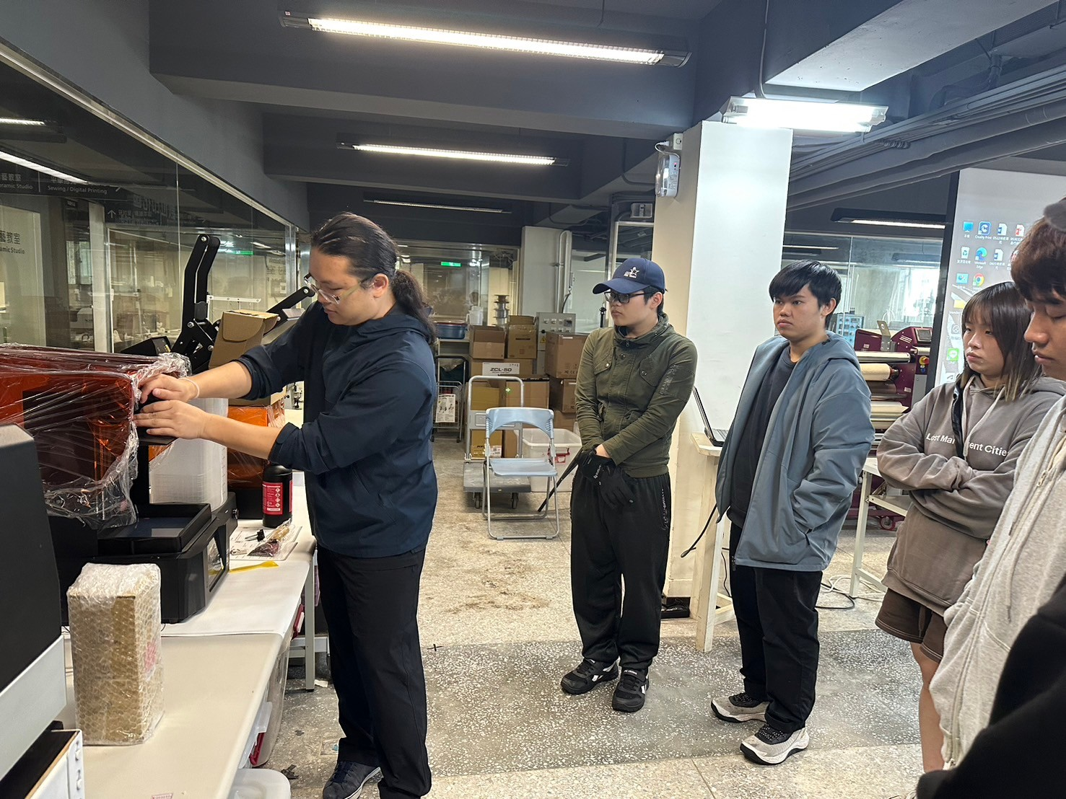 | 機台介紹
 | 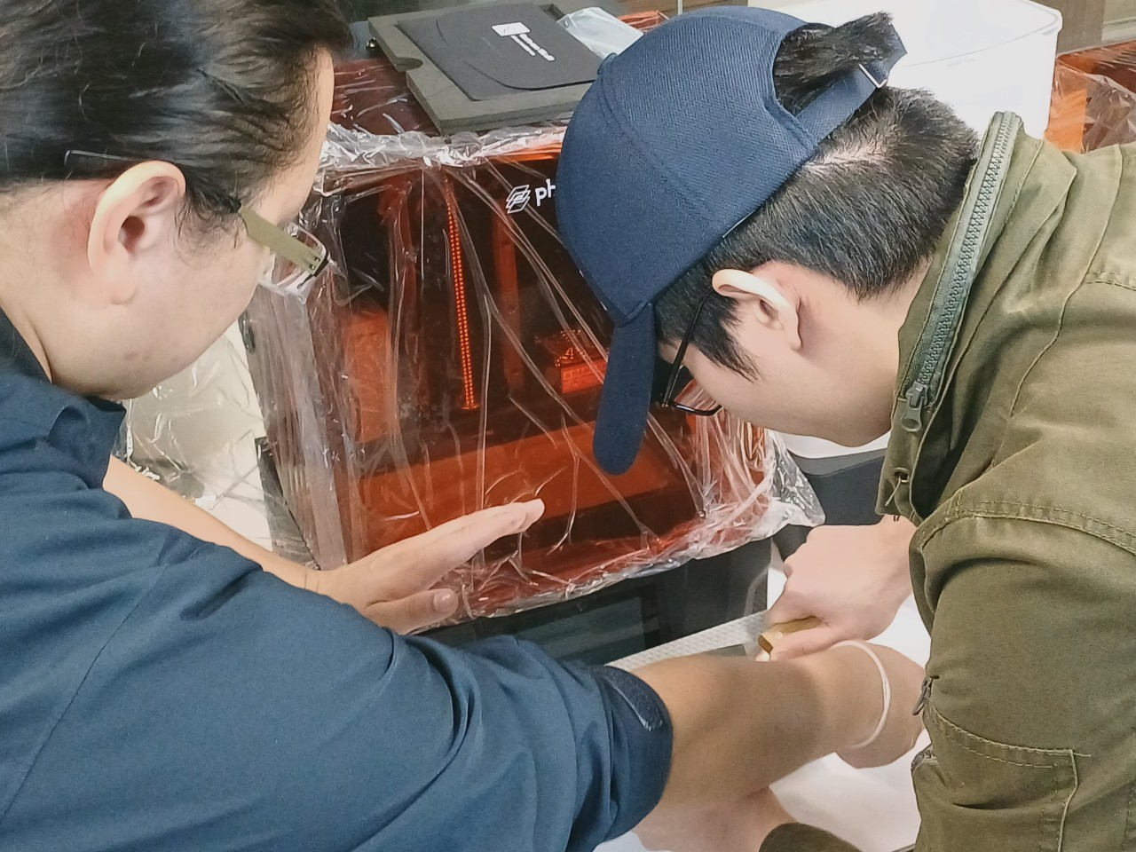  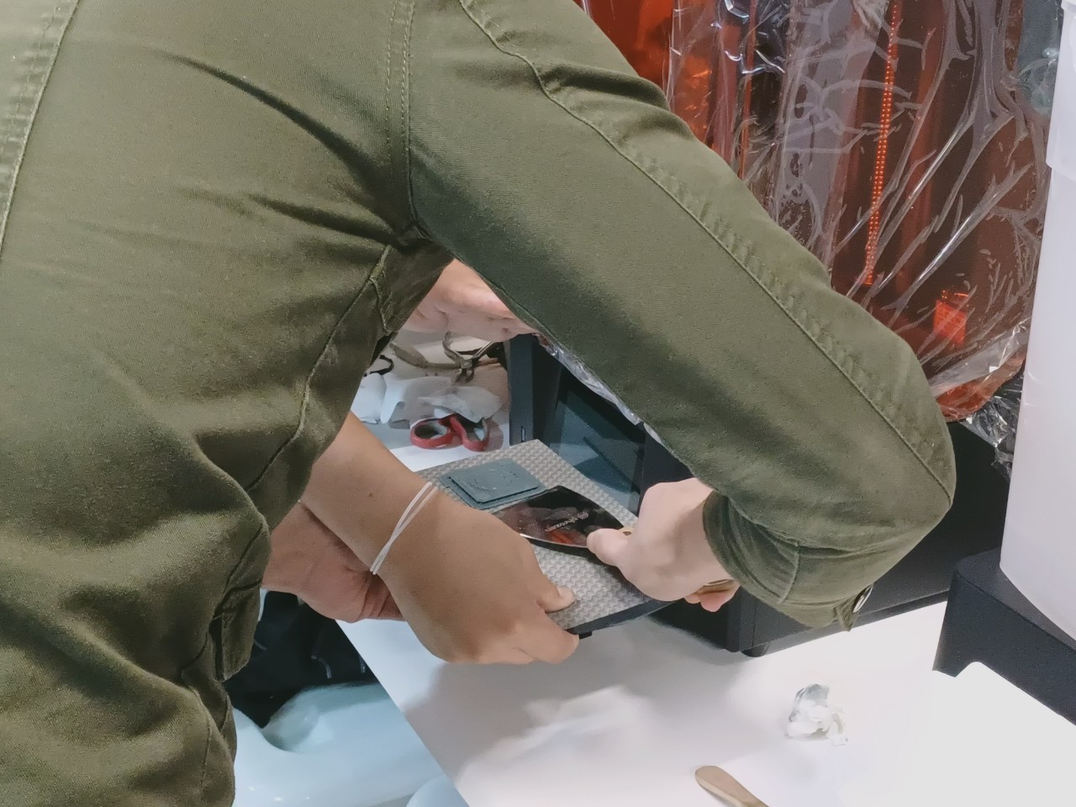 | 機台操作教學

